

PROCESO DE FORMULACIÓN DEL PLAN DE ACCIÓN CUATRIENAL 2020-2023
CORPORACIÓN AUTÓNOMA REGIONAL DEL ATLÁNTICO-CRA

PROTOCOLO PARA LA REALIZACIÓN DE LAS MESAS DE TRABAJO EN MUNICIPIOS

(Versión V - 06/03/2020)

- CONVENCIONES DE ESTE DOCUMENTO

ENTRE PARÉNTESIS Y SUBRAYADO: No debe ser leído por la persona a cargo de la mesa, son recomendaciones e indicaciones sobre el manejo de las mismas.

LETRA NORMAL: Corresponde al guion de las personas que manejarán las mesas.

EN ROJO: Datos importantes que deben ser tenidos en cuenta para el manejo adecuado de las mesas.

- CONTENIDO DEL KIT PARA LAS MESAS DE TRABAJO (Revisar al ser entregado)

- Un formato de registro de asistencia (Formato I) (entregar para 30 espacios);
- Una presentación en formato PowerPoint donde esté toda la dinámica del trabajo a realizar (se presenta si hay videobean)
- Una copia de este Protocolo en formato Word y PDF;
- 30 adhesivos o cinta adhesiva para identificar a los asistentes y pegar las carteleras o papeles para el ejercicio;
- 3 marcadores de punta fina (Colores negro, rojo y verde);
- Caja de lapiceros para registros de asistencia y llenado de formatos;
- Un formato de Acta y conclusiones (Formato II);
- Formato hojas de trabajo para los asistentes (Formato III);
- Memos adhesivos suficientes (100, por lo menos, para cada mesa)
- Formato de priorización para quienes deseen hacerlo en formato y no en memos (Formato IV)
- Formatos de problematización de problemas priorizados por Líneas Estratégicas (Formatos V)
- Formato de cálculo de priorización de problemas por mesa (Formato VI)

- PERSONAL PARA CADA MESA

El personal para cada municipio lo conforman seis (6) personas, es decir, habrá un Coordinador de mesa (4 personas/4 mesas), un Coordinador General por Municipio, quien recorrerá todas las mesas, y una persona que estará recibiendo PQR en tiempo real. Al menos tres (3) de las seis (6) personas, serán funcionarios de la CRA. Los roles son los siguientes:

- Coordinador General: Revisará que se haya cumplido con la logística de las mesas: instalación, identificación de los participantes y las organizaciones, registro de participantes e indicaciones sobre la metodología; estará pendiente de los materiales de trabajo en las mesas; absolverá inquietudes que se presenten en las mesas; revisará los ejercicios de cierre.

- Coordinador de Mesa: el cual tendrá a cargo la aplicación de la metodología en las mesas; revisión de la logística de la mesa e la instalación de la mesa; moderará las intervenciones en las mesas, absolverá las inquietudes y harán la síntesis de la mesa a partir de lo escrito.

- La CRA ha definido una persona más por Municipio para que colabore en las labores de las mesas y atienda las PQR que puedan surgir al interior del proceso.

Es necesario soportarse en el saber de los funcionarios de la CRA para responder preguntas de fondo, su labor consiste, principalmente, en ello.

- PROTOCOLO DEL TRABAJO

PARTE I

  - HORARIO Y DURACIÓN

Las mesas de trabajo están diseñadas para ser realizadas en media jornada laboral en la mañana.

La duración máxima de la jornada será de cuatro (4) horas. El horario de la mañana será de 9 a.m. a 1 p.m.
  - INSTRUCCIONES GENERALES

- A la entrada del recinto habrá una mesa para registro de asistencia. Deberá designarse a la persona encargada de llevar a cabo esta tarea. En las mesas de trabajo también habrá registro, para así, llevar un doble registro.

- Dentro del recinto debe estar ubicados pendones institucionales del Plan de Acción: uno en la parte frontal (backing de ser posible) y uno para cada mesa de trabajo. Es necesario preguntar a los fotógrafos donde puede ser la mejor ubicación para tomar las fotos;

- Durante la realización de las mesas de trabajo se recomienda que, quien desempeñará las funciones de registro fotográfico, coloque el pendón donde considere mejor hacer registros que evidencien la imagen institucional.


  - ANUNCIO DE 5 MINUTOS PREVIO AL INICIO DE LA ACTIVIDAD 5 MINUTOS ANTES DE LAS 9 a.m.

(La persona encargada anunciará 5 minutos antes, el inicio de la actividad, así):

A todos los que nos acompañan hoy, muchas gracias por asistir. Pedimos amablemente poner sus celulares en vibración o modo silencio para el mejor aprovechamiento de esta jornada.

Les recordamos que durante esta actividad se estarán tomando fotografías y videos que serán utilizados en los documentos e informes, así como en piezas publicitarias de este trabajo. Si usted no desea que su imagen se publique, favor acercarse a al fotógrafo de su respectiva mesa.

Todo lo anterior, de acuerdo con la Ley 1581 de 2012, sobre protección de datos personales.

En 5 minutos daremos inicio a la actividad.


  - SALUDO GENERAL 10 MINUTOS

(Al llegar al lugar donde se realizará el evento, de ser posible, saludar de mano, con expresión de agrado y tener contacto visual con las personas que se encuentren en la mesa)

Buenos días (tardes, noches) para todos lo que nos acompañan hoy. (Si identifica organizaciones o personas cercanas mencionarlas) Estamos muy satisfechos de estar aquí hoy haciendo este ejercicio de participación para construir el Plan de Acción de la Autoridad Ambiental de los Atlanticenses.

Mi nombre es (decir nombre) soy (decir cargo o función). Y antes de pasar a explicar brevemente la jornada del día, quisiera dejarlos con un saludo de nuestro Director, Jesús León Insignares. (Rodar el video saludo del Director y previo al video recordar las instrucciones sobre la Ley de Protección de datos personales (advertir que serán tomadas fotos y quien no esté de acuerdo, puede hacerlo saber)

Video del Director 10 MINUTOS

Se darán instrucciones generales sobre lo que se hará en la jornada y particularmente en las mesas de trabajo 5 MINUTOS

TRASLADO A LAS MESAS DE TRABAJO 10 MINUTOS



TIEMPO TOTAL PARTE I: 30 MINUTOS

PARTE II

  - PROTOCOLO MESAS DE TRABAJO

    - SALUDO EN LAS MESAS 10 MINUTOS (COORDINADOR Y PARTICIPANTES)

(Al llegar al lugar donde se realizará la mesa de trabajo, saludar de mano, con expresión de agrado y tener contacto visual con las personas que se encuentren en la mesa)

Buenos días (tardes, noches) para todos lo que nos acompañan hoy. (Identificar organizaciones o personas cercanas mencionarlas) Mi nombre es (decir nombre) soy (decir cargo o función).

Antes de comenzar quiero escuchar quienes son ustedes. Cada uno por favor se levanta dice su nombre, que todos escuchemos, y a quién representa. (Si el tiempo lo permite). (El responsable deberá indicar por donde inicia la presentación de cada uno) A la persona se le deberá colocar un adhesivo con el nombre en lugar visible de la camisa. (El KIT de trabajo deberá contener 2 marcadores y 30 adhesivos).

El propósito fundamental de esta mesa es escucharlos y junto con ustedes, terminar de problematizar y reconocer cada uno los asuntos que serán abordados en nuestro Plan de Acción 2020 – 2023 en la Línea Estratégica denominada: xxxxxxxx

¿En qué consiste la Línea Estratégica de xxxxxxx (Dar breve explicación de en qué consiste dicha Área)

Antes de continuar les quiero recordar que este no es el único espacio de participación. Sus ideas y aportes también los pueden compartir a través del correo electrónico: xxxxxxx y, además, puede ver el cronograma de mesas de trabajo en otros municipios y sectores, por lo que, si saben de alguien que quisiera y pudiera asistir, los animo a que lo inviten.

    - EXPLICACIÓN DE LA AGENDA DE TRABAJO LUEGO DEL SALUDO 10 MINUTOS

MOSTRAR DIAPOSITIVA, PAPEL DE PAPELÓGRAFO O CARTELERA CON LOS PUNTOS DE LA JORNADA

(El Coordinador responsable de la Mesa hará la presentación general del trabajo)

Durante esta jornada vamos a agotar los siguientes puntos:

- El encargado de la Mesa presentará los problemas y retos que ha sido identificados en el análisis de información secundaria en la Línea Estratégica respectiva (Trabajo de Alineación de Información realizado por Líneas al interior de la CRA);
- Luego, se dará inicio a la primera actividad: Filtro de Comunidad. En esta actividad los participantes de las mesas llevarán a cabo un ejercicio de semaforización para comparar sus prioridades con la priorización inicial realizada por los funcionarios de la CRA. El resultado de este ejercicio será la reorganización o no, de los problemas identificados para pasar a la siguiente actividad consistente en la relectura o re-problematización a partir de árboles de problemas;
- Se llevará a cabo la siguiente actividad consistente en la realización de árboles de problemas (deberá ser explicada la Metodología) para cada uno de los problemas priorizados (de acuerdo con los filtros CRA y comunidad);
- Finalmente, se leerán en voz alta las conclusiones de la actividad y levantará un acta de ello.

MOSTRAR DIAPOSITIVA O PAPEL DE PAPELÓGRAFO O CARTELERA LA EXPLICACIÓN DE LA METODOLOGÍA DE FILTRO DE COMUNIDAD (SEMAFORIZACIÓN) 10 MINUTOS

Hemos estructurado esta metodología para poder acoger de manera organizada las ideas que nos aportan y poder evaluarlas ordenadamente con el fin de priorizar las necesidades que quedarán consignadas en nuestro Plan de Acción.

Es importante que durante las intervenciones por favor mencionen su nombre (y la organización que representan), pues nuestro relator estará tomando nota de sus aportes para la construcción del plan del desarrollo.

EJERCICIO NO. 1: FILTRO DE COMUNIDAD – PRIORIZACIÓN (O RE-PRIORIZACIÓN) 70 MINUTOS

- El encargado de cada mesa explicará a los participantes los principales hallazgos alcanzados en la priorización inicial realizada al analizar la información secundaria.

- Los participantes dispondrán de memos con pegante en los cuales calificarán numéricamente de menor a mayor las problemáticas que han sido presentadas por el Coordinador. Un número menor implica menos prioridad del problema, en sentido contrario, una calificación mayor implica una mayor priorización.

- Una vez terminado el ejercicio, el encargado de la mesa dará un espacio de 10 minutos para que los participantes anoten en el formato (Formato No. II) otros problemas diferentes a los inicialmente priorizados. Mientras tanto, el encargado de la mesa revisará el orden en el cual quedaron las problemáticas al aplicar el filtro de comunidad y las cotejará con su priorización inicial. La ordenación, según priorización, de los problemas, permitirá pasar a la etapa de problematización de los árboles de problemas, según el orden que resulta de los promedios de las calificaciones dadas por los filtros CRA y Comunidad.

EJERCICIO NO. 2: PROBLEMATIZACIÓN SEGÚN ÁRBOLES DE PROBLEMAS: 70 MINUTOS

MOSTRAR DIAPOSITIVA O PAPEL DE PAPELÓGRAFO O CARTELERA CON EL ARBOL DE PROBLEMAS Y SE EXPLICA EL EJERCICIO

Hemos estructurado esta metodología para poder acoger de manera organizada las ideas que nos aportan y poder evaluarlas para consignarlas en las recomendaciones para el Plan de Acción.

Les recuerdo que es importante que durante las intervenciones mencionen su nombre (y la organización que representa), pues nuestro auxiliar relator estará tomando nota de sus aportes para la construcción del plan del desarrollo.

En la parte superior del papel de papelógrafo o cartulina colocar el nombre del componente y el tema sobre el cual surge el problema, luego, dibujar un árbol así:
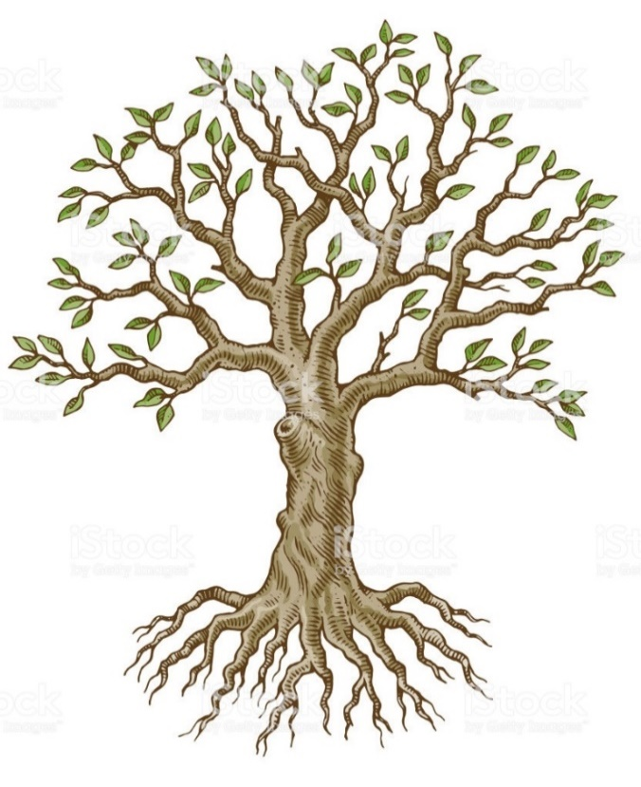
CAUSAS
PROBLEMA
CONSECUENCIAS

La idea es terminar de construir o reconstruir el problema para identificar con mayor precisión y claridad, ¿cuál es la situación que el Plan debe acoger y, por tanto, resolver?

Frente al problema, usted puede ayudarnos con identificar: a. las causas (raíz); b. describir mejor el problema (tronco); c. consecuencias. Otros datos como: d. quiénes son los perjudicados; e. dónde ocurre esto; f. desde cuándo, también son importantes, no los deseche y pregúntelos.

Por último, usted nos podrá ayudar señalando ideas de proyectos que puedan ser evaluados para dar respuesta al problema.

Por eso es importante hacer un ejercicio serio, organizado y participativo.

  - CIERRE DE LA ACTIVIDAD 40 MINUTOS

(El Coordinador lee las conclusiones de la mesa). El Coordinador hace la socialización de las ideas que quedaron registradas durante el desarrollo de la mesa. Puede ser un resumen o las principales ideas de la mesa.

(El Coordinador se despide de la siguiente manera)

Les recordamos que si desean seguir participando en el proceso de construcción del Plan pueden plasmar sus ideas utilizando nuestras redes sociales: xxxxxxxx a través del hashtag o etiqueta xxxxxx Además, tenemos habilitado un correo electrónico donde recibiremos todas sus propuestas y una página web donde podrán enterarse de los próximos eventos, noticias y podrán participar en la encuesta del plan de desarrollo.

En estos meses estaremos realizando 56 mesas de trabajo en los distintos municipios del Departamento.

¡Gracias por participar! No llevamos en estas fichas sus Ideas por el Atlántico. Los quiero felicitar por dedicar parte de su tiempo a ayudarnos a alcanzar el ambiente que el Atlántico quiere ¡Que tengan buen día (tarde, noche)!

TIEMPO TOTAL PARTE I: 3 HORAS 30 MINUTOS

TIEMPO TOTAL DE DURACIÓN 4 HORAS

